Kochane dzieci!!! Drodzy Rodzice!!!
Dzień Dziecka to jeden z najradośniejszych dni, na który czekają młodsze i starsze przedszkolaki. Mając na uwadze, że szczególnie w tym dniu dzieci powinny być uśmiechnięte, radosne i szczęśliwe, wszystkim zależy, aby był on pełen atrakcji, wyjątkowy i długo wspominany. W tym roku nie możemy być razem podczas tego święta, więc składam wszystkim życzenia:

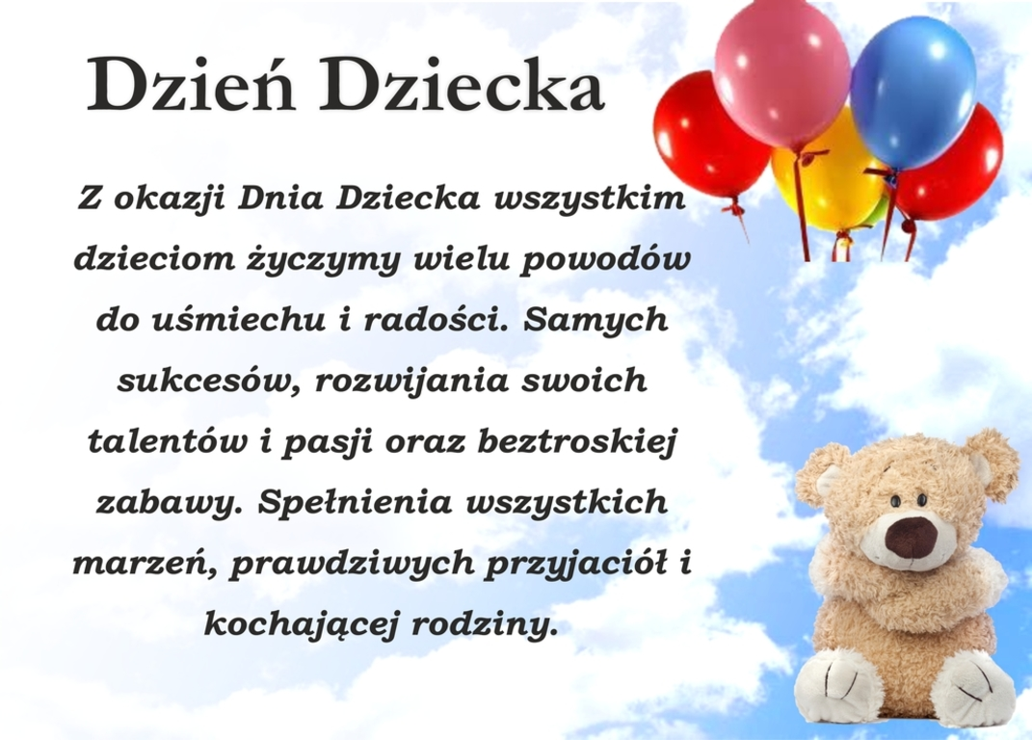

Jestem przekonana, że rodzice przygotowali dla swoich pociech moc atrakcji. Ale mam nadzieję, że znajdziecie troszkę czasu również na zajęcia.
1 czerwca to wyjątkowy dzień. Swoje święto mają wszystkie dzieci na całym świecie.
Obejrzyjcie teraz wspólnie z rodzicami prezentację „My dzieci świata”. Dzięki niej dowiecie się, że dzieci na całym świecie są takie same choć różnią się od siebie kolorem skóry, włosów, strojem. Ale wszystkie chcą się bawić tak jak wy.

https://www.youtube.com/watch?v=zl_dYe03Yx0

W załączniku znajdziecie kilka obrazków przedstawiających dzieci z różnych stron świata. Uważnie się im przyjrzyjcie, omówcie ich wygląd.
(obrazki będą nam potrzebne jeszcze w piątek)

A teraz proponuję kilka wspólnych zabaw z rodzicami.
- Lustro – rodzice i dzieci siedzą naprzeciwko siebie, dziecko wykonuje dowolne ruchy, gesty, wykorzystuje mimikę twarzy, rodzic naśladuje ruchy dziecka- zmiana ról.
- Domki – rodzic w klęku podpartym, tworzy domek dla swojego dziecka. Dziecko wchodzi do domku (siada skulone pod rodzicem). Dziecko potem wychodzi spod domku, przechodzi między jego nogami i rękami.
- Rowerek – dorosły i dziecko leżą na plecach, stopami opierają się o stopy partnera, kreślą wspólnie kółka w powietrzu, „jadą na rowerze”.
- Kołyska – Uczestnicy siedzą na podłodze, młodszy partner znajduje się między nogami starszego. Starszy partner obejmuje młodszego ramionami, nogami i tułowiem. Delikatnie buja się z boku na bok, kołysząc go i podpierając kolanami, udami i ramionami.” Ćwiczenie to pomaga zrelaksować się dziecku, odprężyć i wyciszyć, efekt ten można zwiększyć poprzez ciche śpiewanie lub nucenie melodii w rytm kołysania dziecka.

Na zakończenie proponuję zabawę rozwijającą sprawność manualną i spostrzegawczość „Moja dłoń”. Będziemy potrzebowali: blok, ołówek, mazaki, kredki itp. Dziecko samodzielnie lub z pomocą rodzica obrysowuje swoje dłonie; ozdabia wg własnego pomysłu.

Przy pracy możecie posłuchać piosenki „Jesteśmy dziećmi”.
https://www.youtube.com/watch?v=7K3_mSb1zRQ

Jeżeli pogoda nam na to pozwala korzystajmy ze świeżego powietrza.

Jeszcze raz życzymy Wam wspólnie z panią Ludwiką aby ten dzień był dla Was wyjątkowy.
Buziaczki dla wszystkich dzieci
Ania Bąk

